连城县四堡中心小学

一、学校职能:为学龄儿童提供普通初等教育服务
二、办公地址:连城县四堡中心小学
三、办公时间
夏令时:上午8:00-12：00 下午2：30-5:30
冬令时:上午8:00-12：00 下午2：20-5:20
(星期一至星期五，法定节假日除外)
四、联系方式：0597-3092636
五、公开渠道:
1.微信公众号:“连城县四堡中心小学”
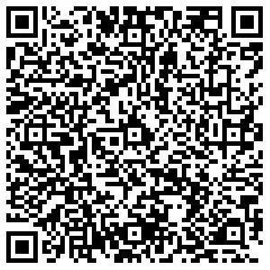
2.连城县四堡中心小学公示栏(地址: 连城县四堡镇田茶村青云路38号)。

